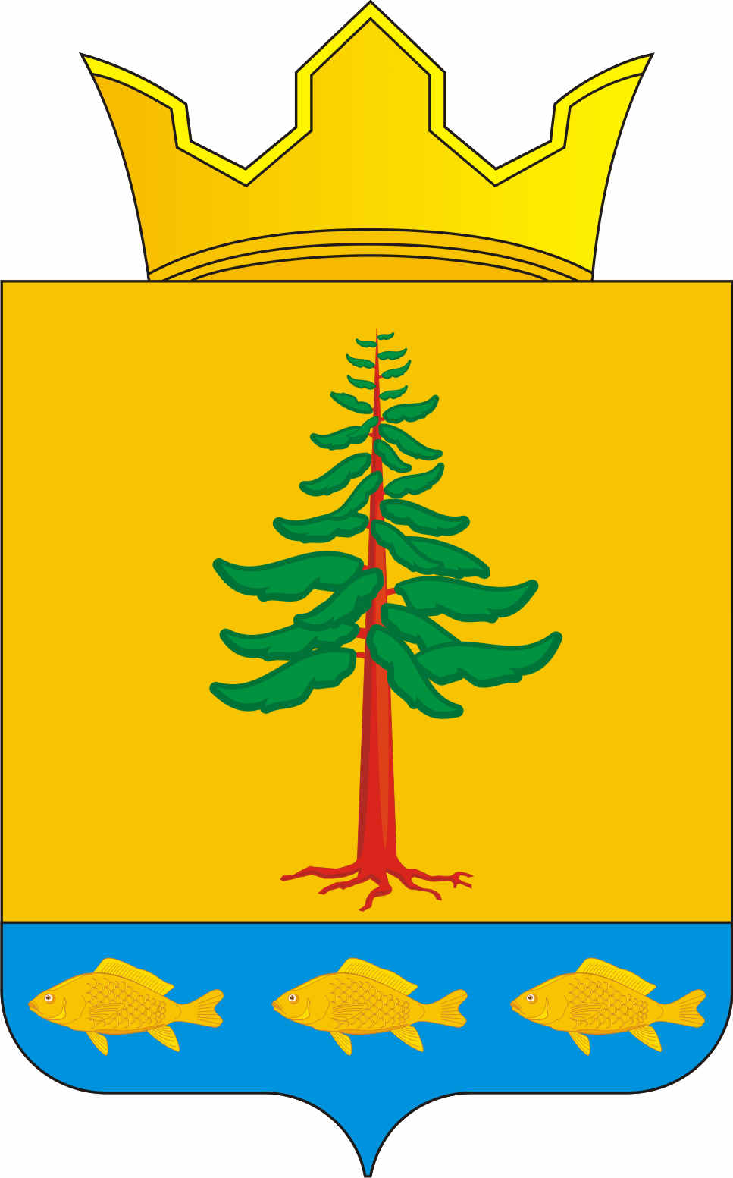

СОВЕТ ДЕПУТАТОВ
ГРИГОРЬЕВСКОГО СЕЛЬСКОГО ПОСЕЛЕНИЯ
Нытвенского муниципального района Пермского края

РЕШЕНИЕ
27.11.2014 № 212

О внесении изменений в решение Совета депутатов № 121 от 27.11.2013г. « О внесении изменений в регламент Совета депутатов Григорьевского сельского поселения».

Заслушав специалиста аппарата Григорьевского сельского поселения Рачеву В.А. о внесении изменений, Совет депутатов Решает:
1. п.п. 2 п. 2 данного решения изложить в следующей редакции:
«Проекты решений и иных предложений в повестку дня заседания подаются на имя председателя в письменном виде:
-проекты решений с необходимыми приложениями – за 7 дней до заседания, в исключительных случаях, в любое время до утверждения повестки по инициативе лиц, указанных в ч. 1 настоящей статьи.
- иные предложения- в любое время до утверждения повестки.»

Решение вступает в силу с момента подписания.

Глава Григорьевского сельского поселения Миронов В.Л.

